**ABC-Übung**

Die TN verteilen sich im Raum so dass sie die Flipchart/Plakat/Leinwand gut sehen. Auf der Flipchart/Plakat/Leinwand steht das Alphabet geschrieben. Unter jedem Buchstaben steht eine Anweisung

🡪 b = beide Arme hoch nehmen

🡪 re = rechten Arm nach oben nehmen

🡪 li = linken Arm nach oben nehmen

Die TN sagen gemeinsam das Alphabet laut auf und befolgen dabei bei jedem Buchstaben die entsprechenden Anweisungen.

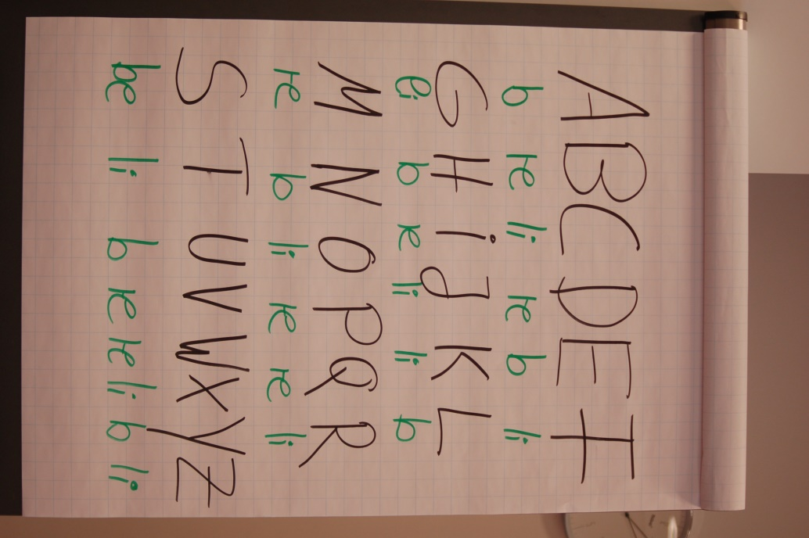

Variationen:

* Tempo steigern
* Das Alphabet rückwärts aufsagen